Информационный паспорт №4
Объект историко-культурного наследия
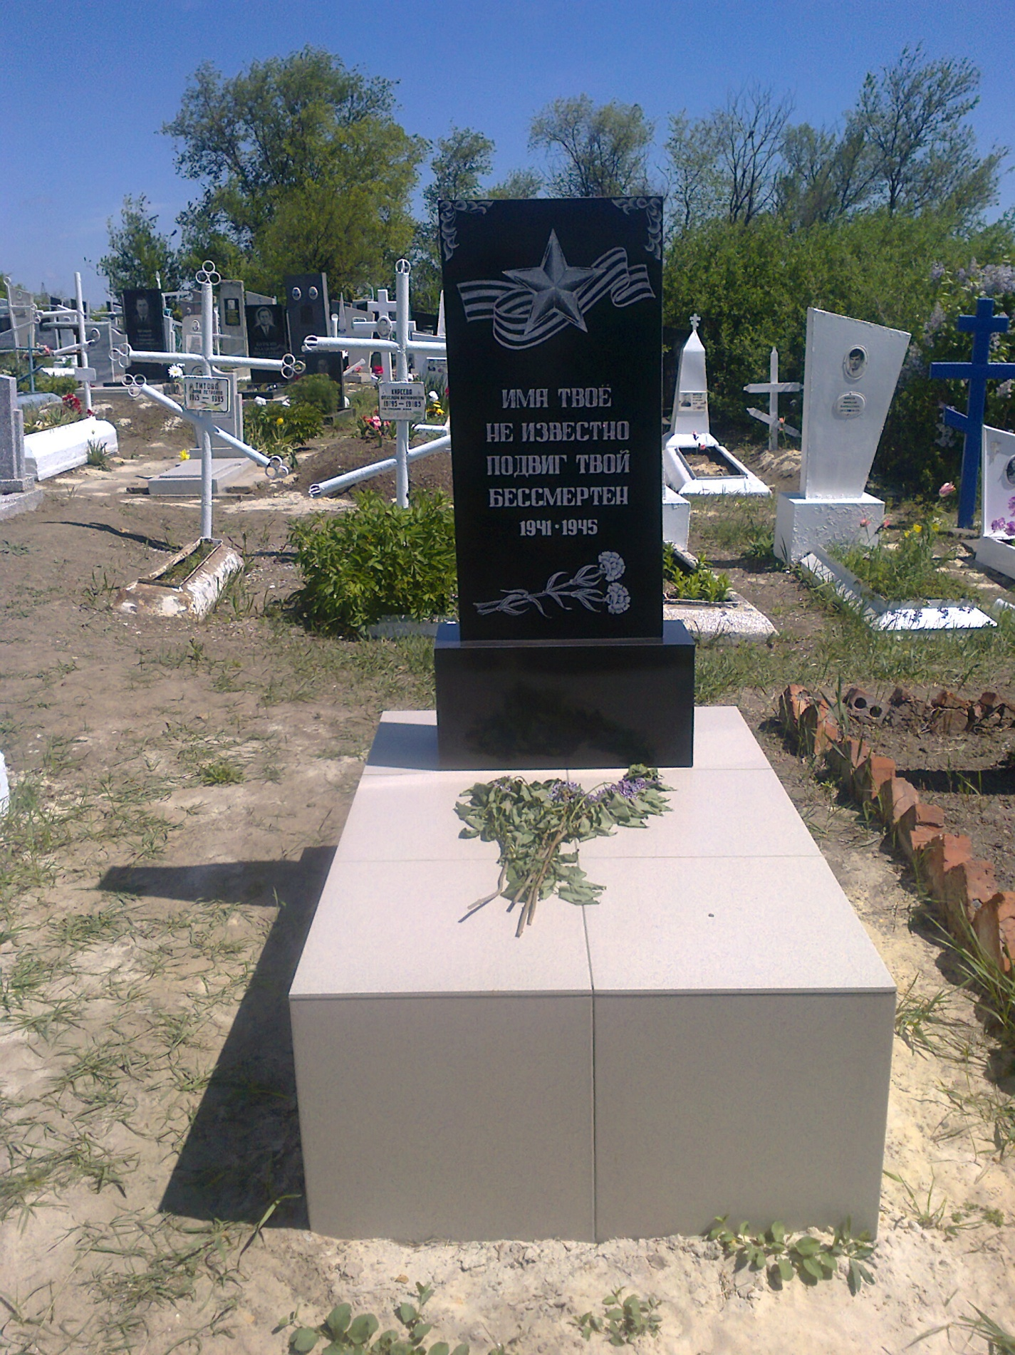

Информационный паспорт №4
Объект историко-культурного наследия.

Район (город) Октябрьский_______________________________
Наименование памятника: памятник неизвестному солдату_(захоронение)_________________
Описание: Памятник установлен на цементной основе, обложенной плиткой. Черный памятник с надписью: «Имя твое не известно подвиг твой бессмертен 1941-1945г.г.» Памятник находится на кладбище хутора Новопавловка.
Типологическая принадлежность : памятное место
Место расположения памятника (адрес в населенном пункте): х Новопавловка
Автор (архитектор)____________________________________________________
Дата создания: 9 мая 2012г
Форма собственности: ____________муниципальная________________________
Балансовая принадлежность - администрация Краснокутского сельского поселения
Техническое состояние в настоящее время: удовлетворительное______________
Перечень первоочередных мероприятий по ремонту (реставрации) объекта и ориентировочная стоимость работ.

